北京恒泰基业科技有限公司
胸章机设备系列耗材价格表
专业工厂 品质保障 质量稳定 价格公道
地址：海淀区知春路111号理想大厦1101 电话：010 82665531 82665532网址：Http://www.kindly.com.cn
全国统一服务热线：4000-28080101 企业QQ 800017711 QQ: 397138241 634734709
品名 | 规格 | 行业价格 | 零售价格 | 包装 | 数量 | 金额
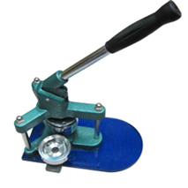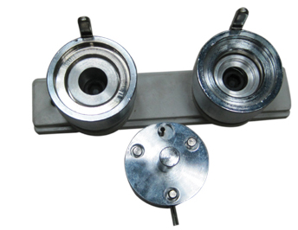  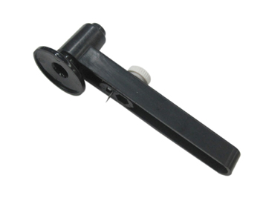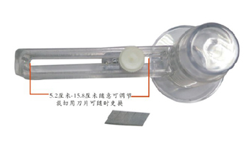 | 标准韩式单头胸章机（44或者58任选） | 600元/套 | 650元/套 | 1套/箱
 | 韩式双头胸章机  标配44 58两套磨具 | 800元/套 | 850元/套 | 1套/箱
 | 32-150mm圆切刀 | 50元/套 | 55元/套 | 1套/包
 | 52-150mm圆切刀 | 45元/套 | 50元/套 | 1套/包
进口磨具钢磨具 | ￠25 | 260元/套 | 280元/套 | 1套/箱
进口磨具钢磨具 | ￠32 | 260元/套 | 280元/套 | 1套/箱
进口磨具钢磨具 | ￠44 | 280元/套 | 300元/套 | 1套/箱
进口磨具钢磨具 | ￠58 | 280元/套 | 300元/套 | 1套/箱
进口磨具钢磨具 | ￠75 | 450元/套 | 480元/套 | 1套/箱
胸章耗材（进口材料） | ￠25 | 0.35元/套 | 0.40元/套 | 500套/包
胸章耗材（进口材料） | ￠32 | 0.40元/套 | 0.45元/套 | 500套/包
胸章耗材（进口材料） | ￠44 | 0.55元/套 | 0.60元/套 | 500套/包
胸章耗材（进口材料） | ￠58 | 0.60元/套 | 0.65元/套 | 500套/包
胸章耗材（进口材料） | ￠75 | 0.85元/套 | 0.90元/套 | 500套/包
塑壳磁性开瓶器  （进口材料） | ￠58 | 0.90元/套 | 1.00元/套 | 500套/包
铁壳磁性开瓶器  （进口材料） | ￠58 | 1.80元/套 | 2.00元/套 | 500套/包
根据市场具体情况有些价格行情可能会有随时调整，此价格只作为参考价格，具体价格可随时咨询公司报价。
以上价格不含税金，如需普通机打发票加收6%税金 增值税发票加收17%税金。
购买后设备或者耗材出现情况请在收货验货后第一时间与公司联系并通知公司备案协商在规定时间内调换。
公司客户常年提供免费技术咨询和帮助。
上述价格为公司正常销售参考价格，如厂家.代理商.外贸公司.同行业以及大客户价格请随时咨询公司分管销售经理联系。
汇款方式
工行：6222000200114721798 李伟娜
农行 6228480018094587476 李伟娜
建行 6217000010003979773 李伟娜

